Czwartek 25.11.2021r.
Witam wszystkich serdecznie. Mam nadzieję, że jesteście gotowi, bo zaczynamy kolejne zabawy. Teatr – to temat przewodni tego tygodnia. A jak teatr, to aktorzy:)
„Jestem aktorem” – zabawa naśladowcza.
Proszę, aby Rodzic przeczytał zdania, a dzieci przedstawiły gestem ich treść.
Smok jest bardzo groźny.
Czerwony Kapturek z radością idzie do domku babci.
Czerwony Kapturek się boi.
Siedmiu krasnoludków ciężko pracuje w kopalni.
Śnieżka obudziła się ze snu.
Kubuś Puchatek dostał garnek miodu.

Czy poradzicie sobie z zagadką?
Jak się nazywa taki budynek,
w którym zobaczysz scenę, kurtynę?
Krzesła tam stoją rząd za rzędem,
a ja tam bajkę oglądać będę...
(teatr)

Wiecie, że w teatrze nie tylko występują aktorzy, ale swoje wielkie role odgrywają również lalki? Możemy wśród nich wyróżnić kilka typów lalek, do których zaliczymy: marionetki, kukły, jawajki, pacynki. Dodatkowo grę aktorów mogą zastąpić rożne sylwety ludzi, zwierząt, a nawet budynków, które wykorzystywane są do teatru cieni.
Poniżej znajdziecie plansze przedstawiające lalki teatralne.
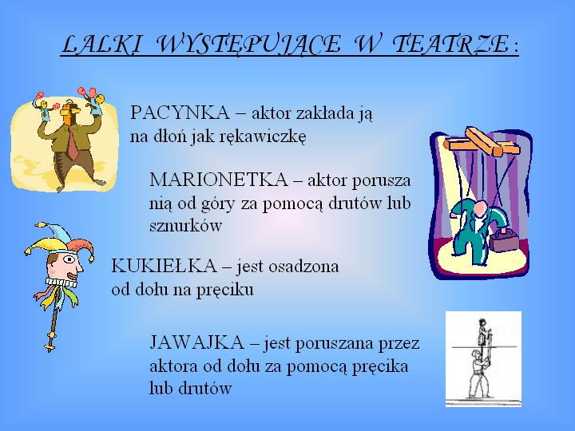

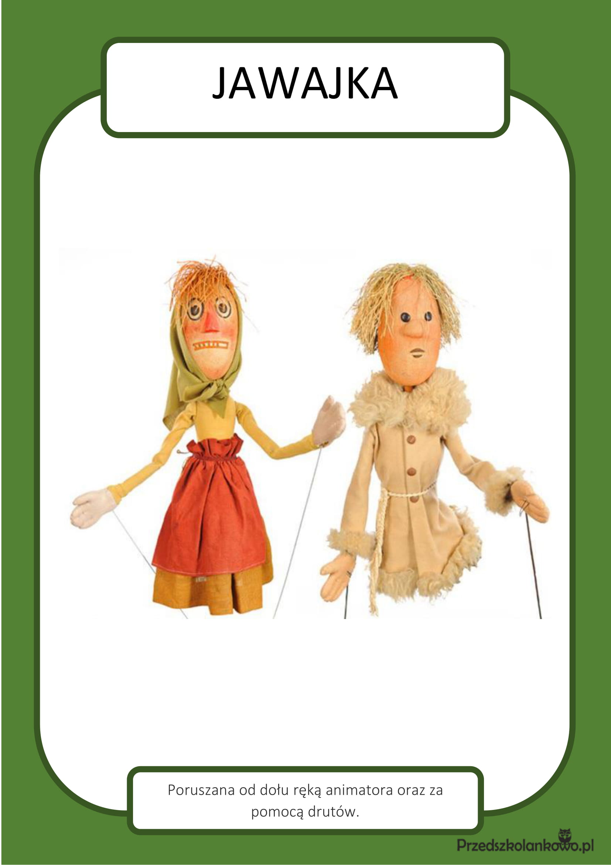

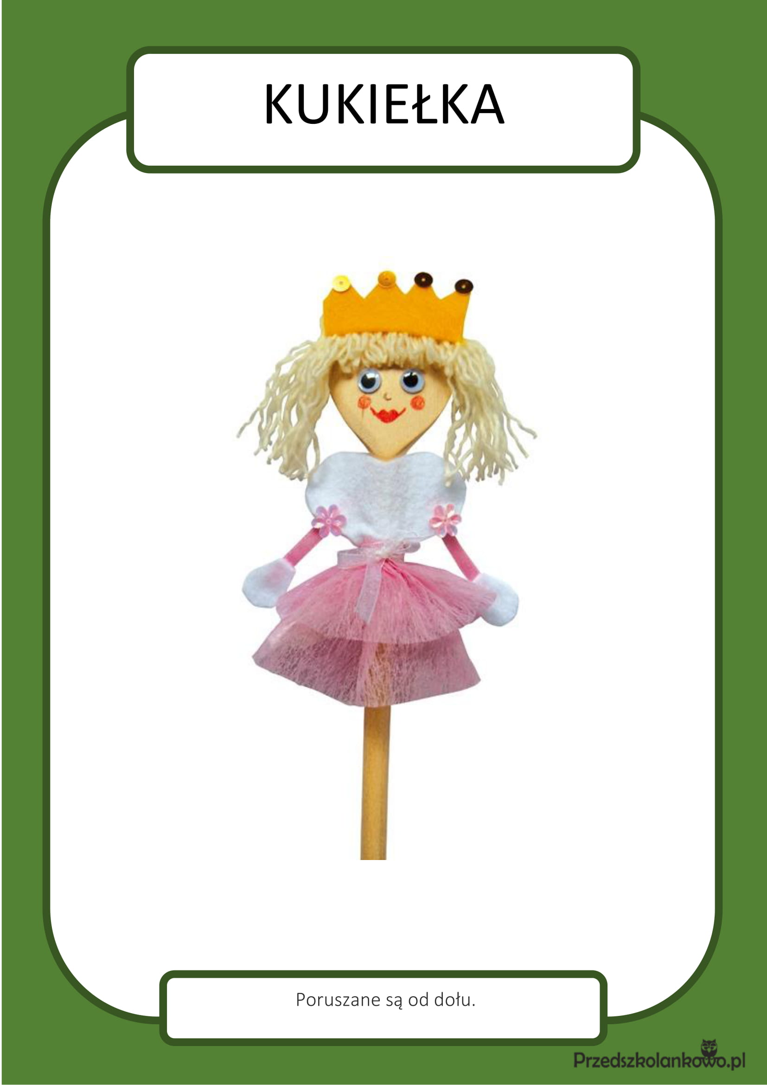

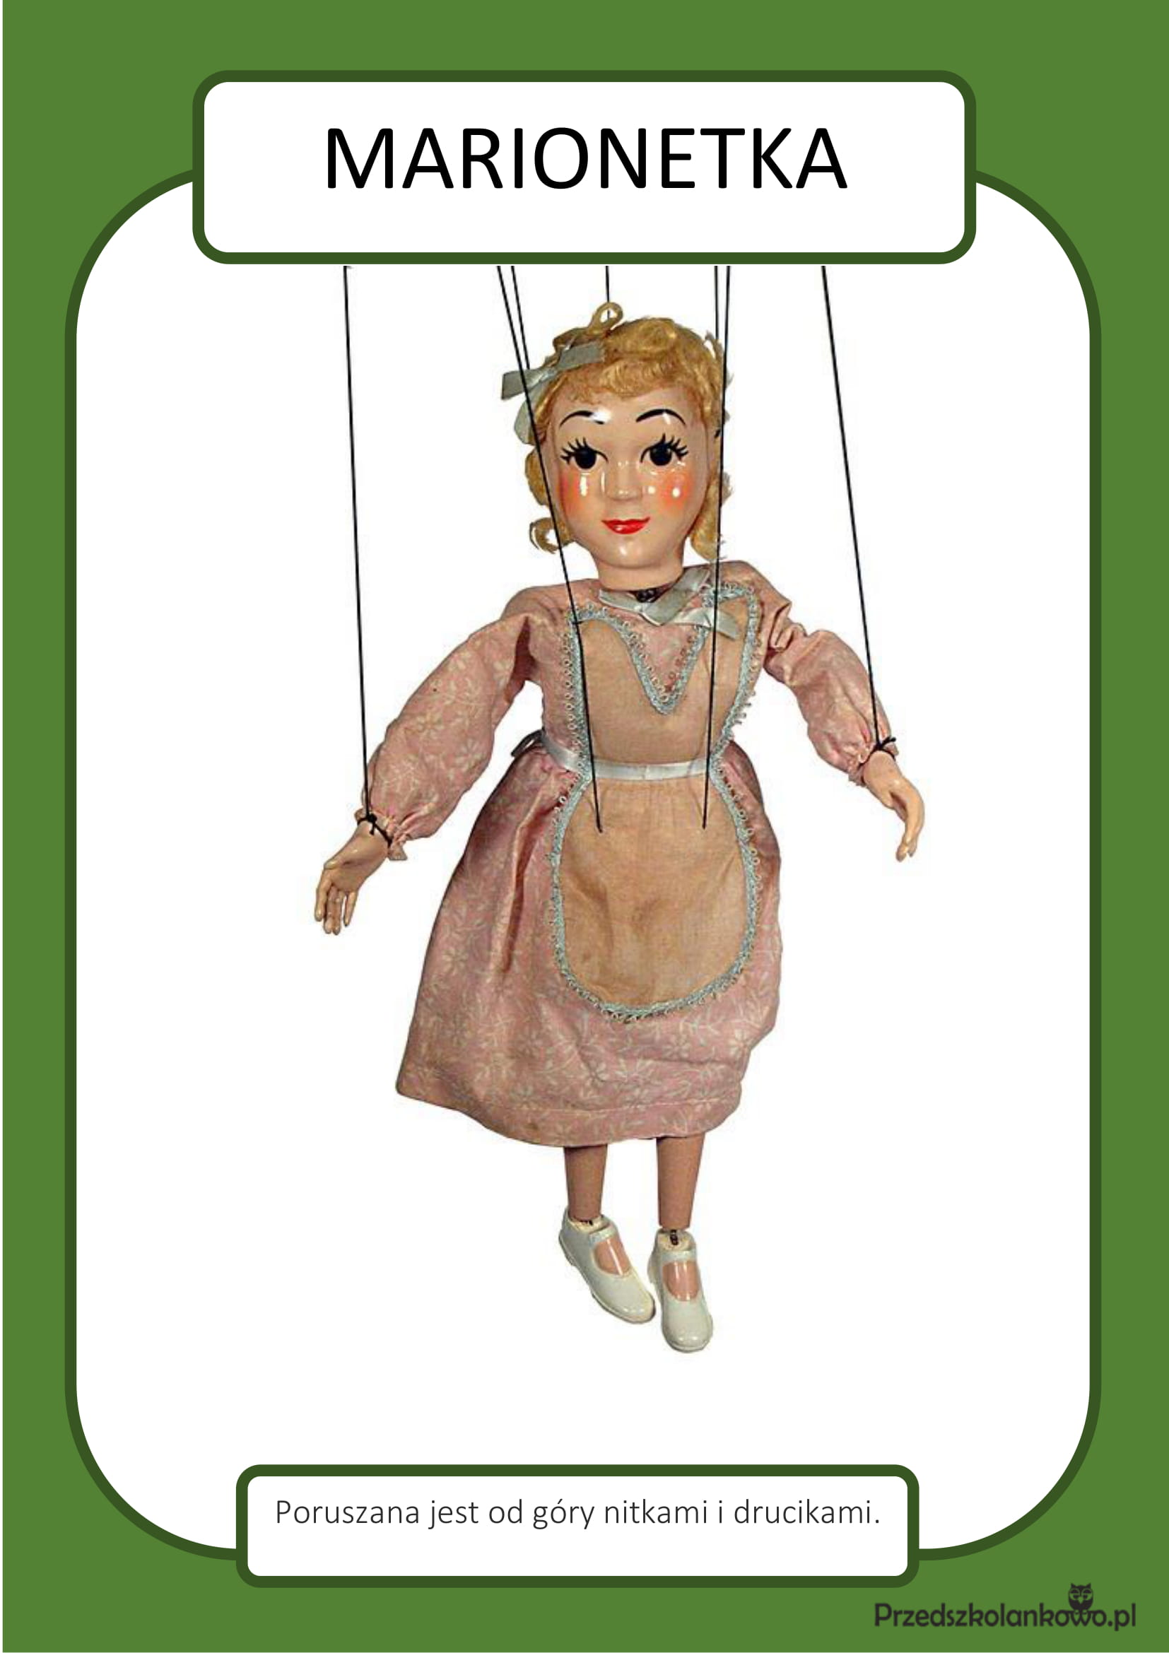

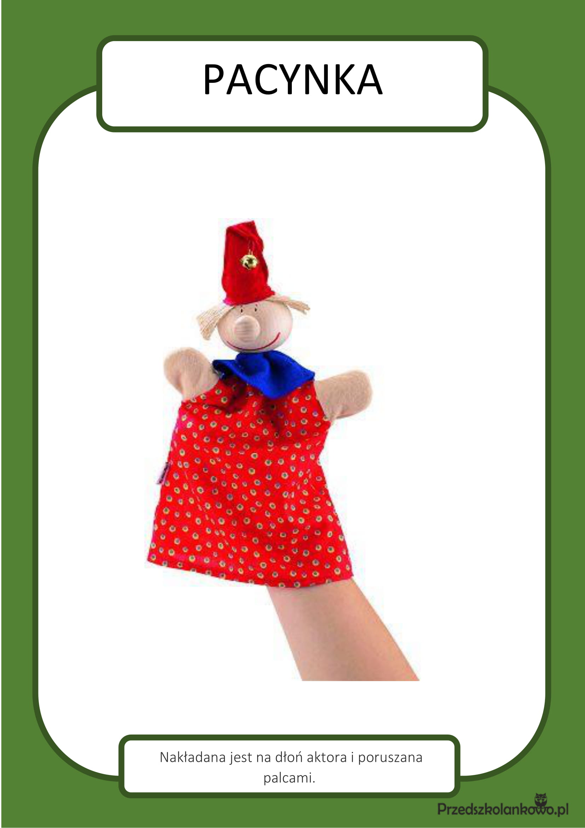

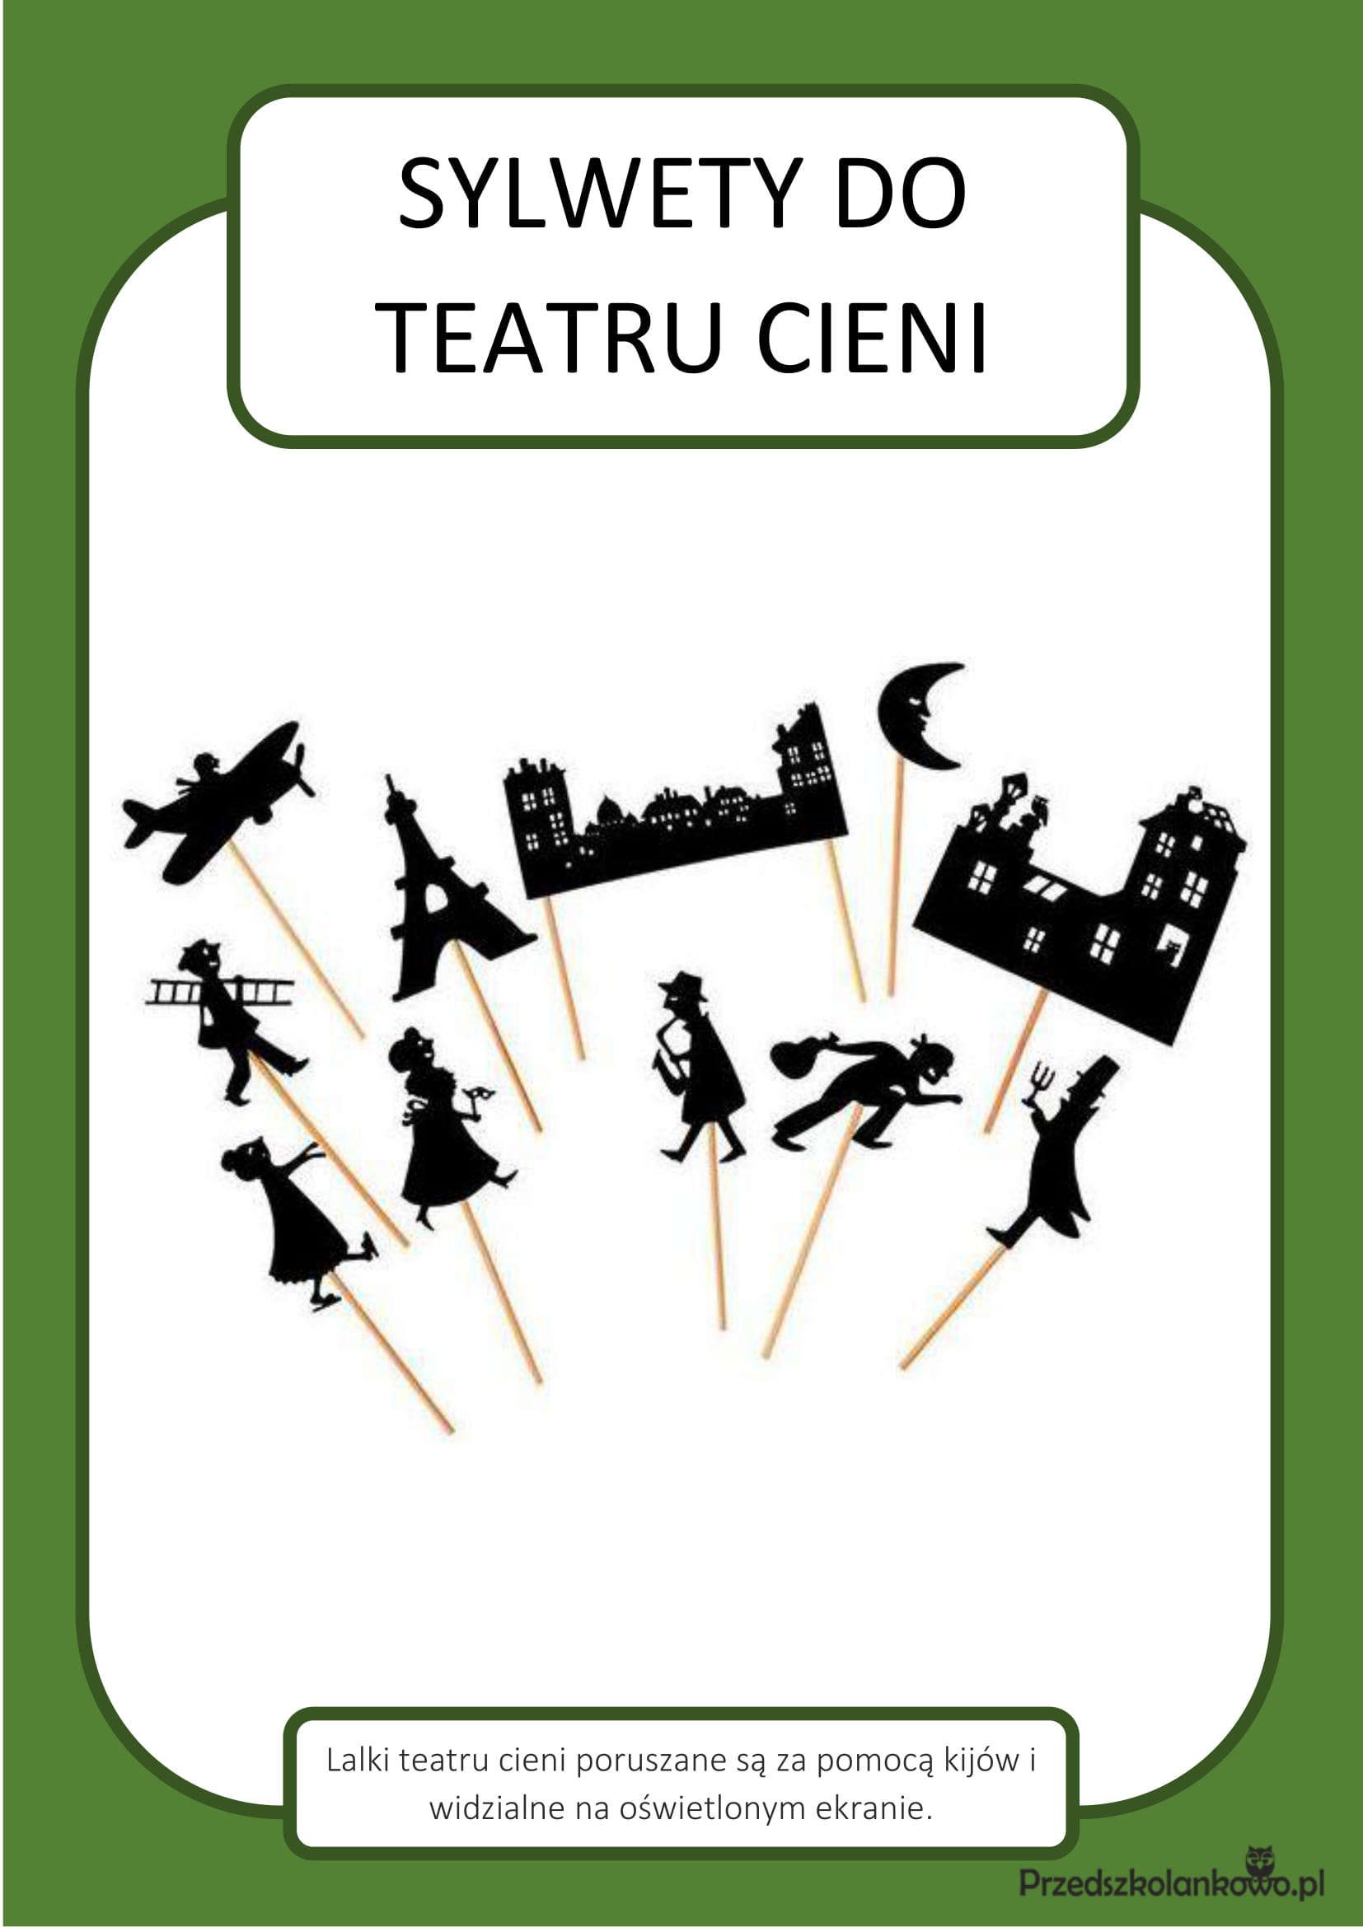

Posłuchajcie piosenki „Magiczne miejsce”.

https://www.youtube.com/watch?v=JitEZdvs0aQ&feature=emb_logo

1. Teatr to jest widownia i scena.
Niby nic magicznego w tym nie ma,
aż do chwili, gdy nagle na scenie
dziwne zacznie się przedstawienie.
Ref. Bo w teatrze, w teatrze, w teatrze,
czarodziejskie jest to, na co patrzę.
Gdy się tylko podnosi kurtyna,
to od razu czar działać zaczyna.
2. Każda bajka się staje prawdziwa
Gaśnie światło i scena ożywa.
Wszystko może się zdarzyć na scenie.
Działa czar, póki trwa przedstawienie.
Ref. Bo w teatrze, w teatrze, w teatrze…
3. Teatr gra. Każdy ma czego szuka.
A to wszystko nazywa się sztuka.
Gdy dorosnę, to może tu wrócę,
żeby zagrać na scenie w tej sztuce.
Ref. Bo w teatrze, w teatrze, w teatrze….

„Co zapamiętałeś?” – ćwiczenie pamięci wzrokowej. Przyjrzyjcie się poniższej ilustracji, a następnie wymieńcie nazwy rzeczy, które udało Wam się zapamiętać.

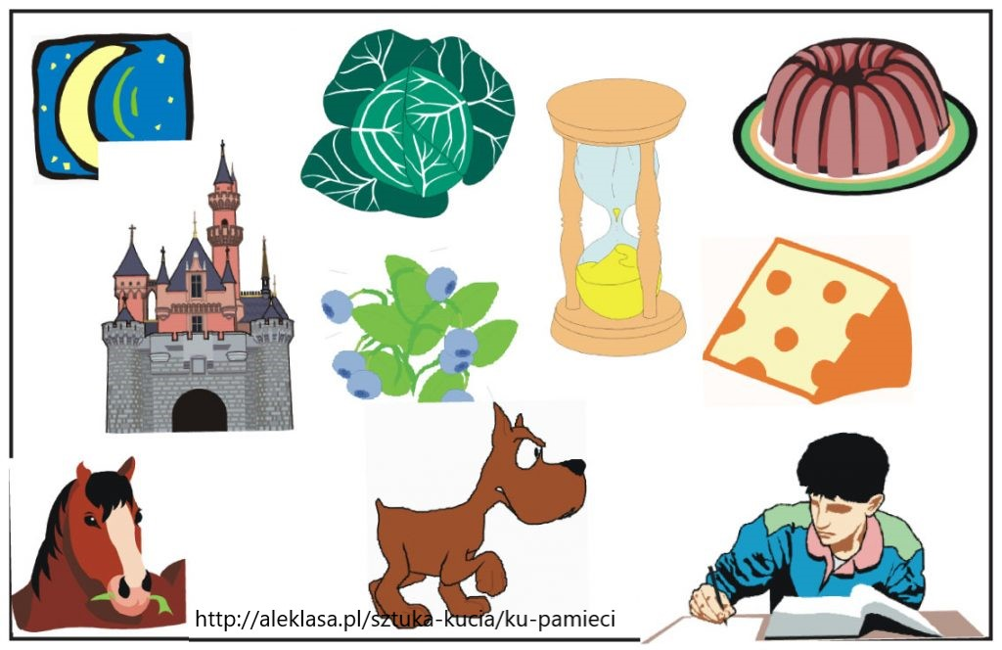
,,Zabawa w teatr” – zabawa plastyczno – techniczna połączona z dramą. Może spróbujecie wykonać kukiełkę lub pacynkę, którą będziecie mogli wykorzystać do zabawy? Jak przygotować pacynkę czy kukiełkę? Wystarczy skarpetka, rękawiczka lub drewniana łyżka, trochę włóczki, skrawki materiału, jeśli macie gotowe oczka lub zamiast nich guziki i gotowe!
Jak zrobić kukiełkę na patyku?
http://praceplastyczne.pl/teatr/3-kukielka-na-patyku

Inspiracja stworzenia w kilka minut pacynki ze skarpety
https://www.youtube.com/watch?v=Xq9N9KHoFBQ

A może zechcecie obejrzeć spektakl? „Czerwony Kapturek” na kanwie znanej Wam wierszowanej bajki Jana Brzechwy. Zapraszam na spektakl pełen piosenek i z wartką akcją. Główna bohaterka to lalka z wielką, sympatyczną buźką – jak z dziecięcych rysunków.
https://www.youtube.com/watch?v=3vFr_54oWMo&feature=emb_title

Wspaniałych wrażeń!

